

**UNIVERSIDADE PAULISTA - UNIP**

**INSTITUTO DE ARARAQUARA**

**DEPARTAMENTO DE TECNOLOGIA**

**RICHARD WILLIAN RIBEIRO DIVINO - D07487-3**

**RODRIGO OLIVEIRA – D07412-1 VICTOR BARREIROS**

**ATIVIDADES PRÁTICAS SUPERVISIONADAS - EcoDicas**

**Araraquara**

**2019**

**RICHARD WILLIAN RIBEIRO DIVINO - D07487-3**

**RODRIGO OLIVEIRA – D07412-1 VICTOR BARREIROS**

**ATIVIDADES PRÁTICAS SUPERVISIONADAS - EcoDicas**

**Araraquara**

**Lista de ilustrações**

Figura 1 – Demonstração do *Controller* da API, onde são feitas as chamadas da

aplicação . . . . . . . . . . . . . . . . . . . . . . . . . . . . . . . . . 10

Figura 2 – Demonstração do código de criação da Barra de Navegação Inferior 11

Figura 3 – Demonstração do código fonte para recuperação das dicas na API. 12

Figura 4 – Demonstração de todo o código fonte referente ao *layout* da tela

principal . . . . . . . . . . . . . . . . . . . . . . . . . . . . . . . . .. 13

Figura 5 – Exemplo 1 de dica apresentada no aplicativo . . . . . . . . . . . .. 16

Figura 6 – Exemplo 2 de dica apresentada no aplicativo . . . . . . . . . . . .. 17

**Sumário**

**1 Objetivos e Motivações** **5**

**1.1 Geral** **5**

**1.2 Específicos** **5**

**1.3 Motivações** **5**

**2 Introdução** **6**

**3 Fundamentos de Web Service e serviço de nuvem** **7**

**4 Plano de desenvolvimento da aplicação** **8**

**5 Projeto (estrutura) do programa** **9**

**6 Relatório com as Linhas de código** **10**

**7 Apresentação do funcionamento do aplicativo** **15**

# Objetivos e Motivações

## Geral

Desenvolver aplicação *web service* para conscientizar o usuário sobre a importância da proteção do eco sistema e meio ambiente além de incentivar boas práticas através de mensagens de texto. As mensagens serão enviadas diretamente em seus dispositivos *android* e caso o usuário perca alguma dica, a mesma estará disponível pra que ele possa visualizá-la sempre que achar necessário. A aplicação também pretende disparar informações com intervalos aleatórios aos usuários sobre fenômenos naturais de alto risco que ofereçam perigo ao usuário no cotidiano.

## Específicos

Implementar o uso de servidor utilizando a linguagem de programação *Ruby*;

Implementar o aplicativo Eco Dicas utilizando a linguagem *Flutter* de programação;

Mostrar aos usuários alternativas que reduzam o impacto ambiental causado pelo consumismo e pela falta de informação.

## Motivações

É um tema recorrente e importante, isso motivou o grupo a explorar o assunto em torno da sustentabilidade. A informação levada ao usuário permite que ele se conscientize e ajude na luta contra desmatamentos e desperdícios, tornando-o um forte aliado na luta pela causa.

A criação de um aplicativo nos permite alcançar uma grande quantidade de usuários, acessar vários lares e informar muitas famílias sobre a importância do consumo sustentável. Para a criação deste aplicativo o grupo utilizaria as linguagens de programação *Flutter* e *Ruby*, pois são de fácil utilização e atendia muito bem os objetivos.

# Introdução

O desenvolvimento desordenado das cidades causado muitas vezes pela falta de emprego nas zonas rurais culmina num fenômeno conhecido como metropolização, geralmente cidades pequenas e médias tendem a sofrer mais com esse efeito. Acrescentando a isso o fato de que a maioria dos países subdesenvolvidos, com raras exceções, apresenta altas taxas de natalidade, e assim alto crescimento demográfico, formando desta forma o quadro que explica o rápido crescimento das metrópoles no mundo subdesenvolvido. O crescimento desordenado também é um fator crucial para a mudança de paisagens e florestas, desmatamento da fauna e flora da região em expansão entre outros problemas ambientais. Com o auxílio da tecnologia que está presente e cada vez mais em nosso cotidiano podemos alcançar locais onde antes seria impensável. Quanto mais rápido e mais distante ela puder se propagar maior será a quantidade de usuários informados sobre a prevenção dos riscos do desmatamento que o ser humano é capaz de causar. Nesta guerra os dispositivos móveis tornaram-se fortes aliados, isso motivou o grupo a explorar este recurso para alcançar esta população conectada oferecendo a ela lembretes dos riscos a que estão expostas, não importando sua classe social.

# Fundamentos de Web Service e serviço de nuvem.

A API de dicas foi publicada no Heroku que é uma plataforma em nuvem como serviço (PaaS) que suporta várias linguagens de programação. Uma das primeiras plataformas em nuvem, o Heroku está em desenvolvimento desde junho de 2007, quando suportava apenas a linguagem de programação *Ruby*, mas agora suporta *Java, Node.js, Scala, Clojure, Python, PHP e Go*. Por esse motivo, o *Heroku* é considerado uma plataforma poliglota, pois possui recursos para um desenvolvedor criar, executar e dimensionar aplicativos de maneira semelhante na maioria dos idiomas.

Heroku foi desenvolvido inicialmente por James Lindenbaum, Adam Wiggins, e Orion Henry para apoiar projetos que eram compatíveis com a plataforma de programação Ruby conhecida como *Rack*. O desenvolvimento do protótipo levou cerca de seis meses. Posteriormente, a *Heroku* enfrentou inconvenientes devido à falta de clientes adequados no mercado, pois muitos desenvolvedores de aplicativos usaram suas próprias ferramentas e ambiente.

Os aplicativos executados no Heroku geralmente têm um domínio exclusivo

(normalmente “applicationname.herokuapp.com”) usado para rotear solicitações *HTTP* para o dinamômetro correto. Cada um dos contêineres de aplicativos, ou dynos, estão espalhados por uma “grade dinamológica”, que consiste em vários servidores. O servidor *Git do Heroku* lida com o envio de repositórios de aplicativos de usuários permitidos.

Sendo assim, a plataforma Heroku, foi utilizada pela facilidade de uso e por dispor de planos gratuitos para estudantes.

# Plano de desenvolvimento da aplicação

O desenvolvimento da aplicação tem início com a construção do servidor que centraliza as informações e mensagens, utilizando-se da linguagem de programação *Ruby* que estabelece a conexão entre os usuários e o servidor, em seguida realiza a troca de dados através do *Flutter*, ferramenta utilizada no desenvolvimento da aplicação de envio de mensagens. Inicialmente o público alvo são os usuários de dispositivos móveis, podendo expandir num segundo plano para outras plataformas.

# Projeto (estrutura) do programa

* Servidor:
  + Onde se torna possível a conexão, o envio e o recebimento dos dados, neste sistema foi criado utilizando a linguagem Ruby.
* Publicação:
  + O servidor foi publicado no Heroku, que é uma plataforma em nuvem.
* Aplicação:
  + Na aplicação foi utilizado o framework Flutter da linguagem Dart. Através dele foi possível criar um app de apresentação de mensagens tanto apara android quanto para iOS.

# Relatório com as Linhas de código

Quando o usuário perder alguma dica, será possível revê-la.

Esta é a classe da API, responsável por receber a chamada do aplicativo, e se conectar com o banco de dados para recuperar as dicas já cadastradas.

**Figura 1 – Demonstração do *Controller* da API, onde são feitas as chamadas da aplicação**

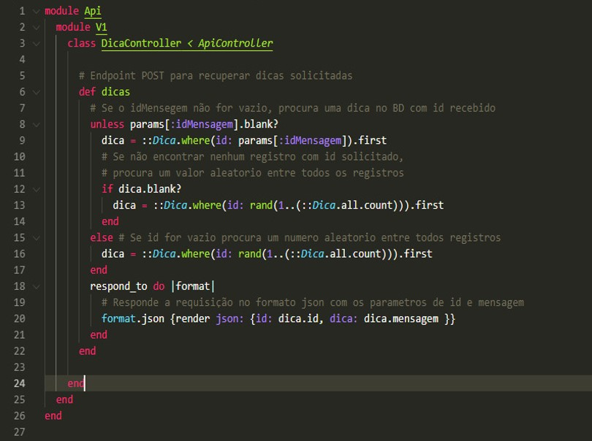

O Autor

Na imagem abaixo é possível demonstrar um pouco do código em *Flutter* que compõe a barra de navegação inferior do aplicativo:

**Figura 2 – Demonstração do código de criação da Barra de Navegação Inferior**

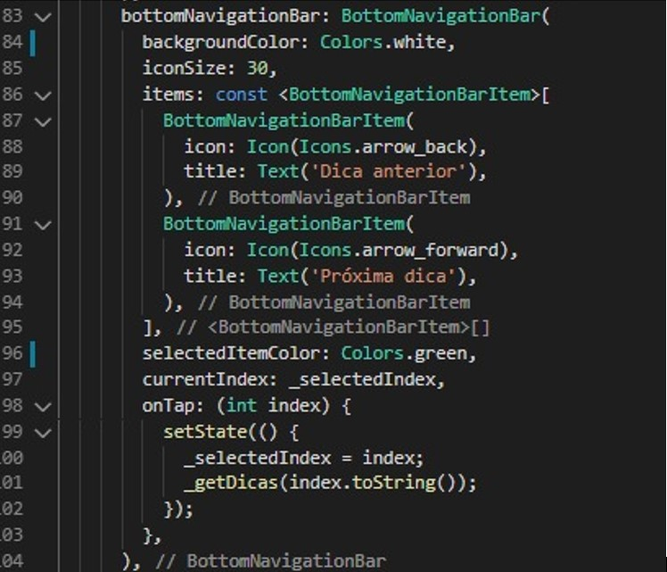

O Autor

Cada *BottomNavigationBarItem* no código representa um botão da barra de navegação, já os outros Widgets estão relacionados às configurações de cada um destes botões e até mesmo a ações que cada botão fará, que é o caso do método *onTap*.

**Figura 3 – Demonstração do código fonte para recuperação das dicas na API**

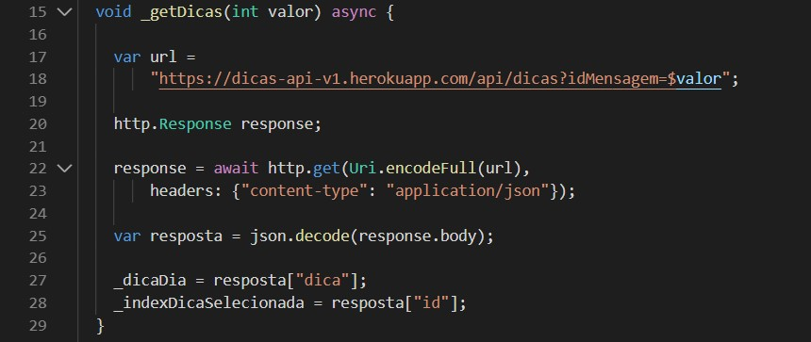

O Autor

O funcionamento desta etapa é demasiadamente simples, quando acionada um dos botões “Dica Anterior” ou “Próxima Dica”, é feita uma lógica na qual acrescenta ou decrementa o valor da variável _*indexDicaSelecionada*. O valor é enviado para a API recuperando assim a dica correspondente a ele.

Abaixo os códigos referentes ao Layout da tela principal.

**Figura 4 – Demonstração de todo o código fonte referente ao *layout* da tela principal**

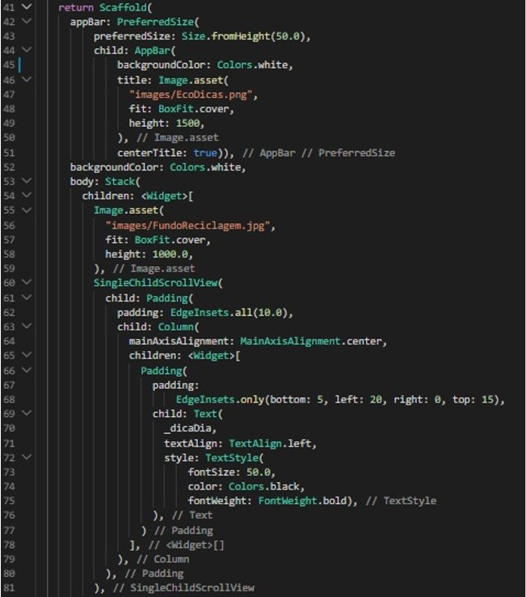

O Autor

Explicando alguns Widgets do código:

* *AppBar*: Representa a barra superior onde está localizado o logo da aplicação EcoDicas;
* *Stack*: Este Widget é considerado um construtor, pois dentro dele são adicionados outros Widgets que comporão a estrutura final. Ele é utilizado para que

Widgets possam sobrepor outros Widgets. No caso da aplicação em questão, as dicas estão acima da imagem de fundo e não há uma concorrência devido a composição do *Stack*;

* *SingleChildScroolView*: É um Widget responsável pela criação de uma barra de rolagem caso os elementos da tela ultrapassem do tamanho total dela.

Os demais *Widgets* como *EdgeInsets, Padding, FontWeight,* etc. São responsáveis pela customização visual da aplicação, existem muitos outros deste tipo, porém a aplicação é simples e não demandava tanto código.

# Apresentação do funcionamento do aplicativo

Não será necessária nenhuma configuração por parte do usuário para que ele receba as informações da aplicação, ao iniciar o aplicativo em seu dispositivo móvel as mensagens são apresentadas automaticamente, após exibir todas as mensagens o sistema carrega aleatoriamente uma das mensagens e o loop de imagens continua.

A imagem abaixo exemplifica como será exibida a mensagem da aplicação no celular do usuário.

**Figura 5 – Exemplo 1 de dica apresentada no aplicativo**

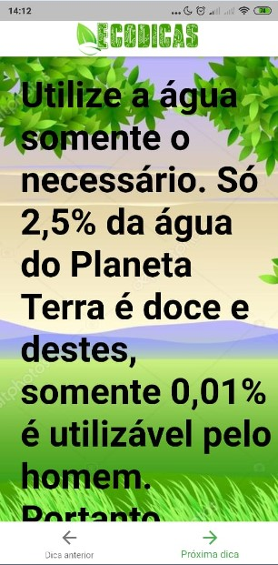

O Autor

Ao clicar no botão “Próxima Dica”, o aplicativo buscará a próxima dica do servidor

**Figura 6 – Exemplo 2 de dica apresentada no aplicativo**



O Autor

Caso o usuário venha a clicar no botão “Dica Anterior” ele retornará ao exemplo 1 de estado da aplicação.

Serão ao todo 10 mensagens relacionadas ao reuso e preservação do meio ambiente.

1. Economizar água é algo essencial;
2. Evite o desperdício de papel e contribua para a redução do corte de árvores e do lançamento dos gases que formam o efeito estufa. Use o outro lado dos papéis como rascunho;
3. Utilize a água somente o necessário. Só 2,5% da água do Planeta Terra é doce e destes, somente 0,01% é utilizável pelo homem. Portanto, nunca lave uma calçada utilizando uma mangueira. Use um balde;
4. Deixe o carro na garagem e utilize o transporte coletivo e a bicicleta, quando possível. Dê preferência a combustíveis como o álcool e o biodiesel. Faça revisões periódicas no seu veículo para reduzir as emissões de poluentes;
5. Ajude a recuperar o verde de sua cidade. Plante árvores no seu quintal, na sua propriedade rural e até mesmo em áreas públicas;
6. Evite o desperdício de água. Feche sempre a torneira quando não estiver em uso. Em áreas sujeitas a secas prolongadas, armazene água. E arrume as torneiras que estão pingando. Uma torneira pingando desperdiça mais de 40 litros de água por dia;
7. Economize energia. Troque lâmpadas incandescentes por fluorescentes, apague luzes desnecessárias, desligue aparelhos domésticos quando não estiverem em uso e compre eletrodomésticos classificados como nível A em eficiência energética;
8. Não compre mais que o necessário, pois certamente vai virar lixo dentro da sua casa, ocupando espaço, muitas vezes, por anos a fio e sem utilidade, portanto, se tem excessos, faça trocas ou doações;
9. Desligue o computador. Muita gente tem o péssimo hábito de deixar o computador ligado ininterruptamente, às vezes fazendo downloads, às vezes por pura comodidade;
10. Use sacolas de pano em vez das de plástico. Sacolas de plástico – quando jogadas nas vias públicas – entopem os esgotos e provocam enchentes.

# REFERÊNCIAS

ZOBAWA, Aline Kelly. **EcoDicas – O que você pode fazer.**2013. Disponível em: <http://autossustentavel.com/2013/01/ecodicas-o-que-voce-pode-fazer.html>. Acesso em: 09 jan. 2013.

**"Urbanização - Consequências do crescimento desordenado"** em Só Geografia. Virtuous Tecnologia da Informação, 2007-2019. Consultado em 22/11/2019 às 22:58. Disponível na Internet em <http://www.sogeografia.com.br/Conteudos/GeografiaHumana/Urbanizacao/urbanizacao1.php>

Alonso G., Casati F., Kuno H., Machiraju V. (2004) Web Services. In: Web Services. Data-Centric Systems and Applications. Springer, Berlin, Heidelberg

MACHADO, Alencar et al. **Utilização de Dispositivos Móveis, Web Services e Sotfware Livre no Monitoramento Remoto de Pacientes.**2008. Disponível em: <https://www.researchgate.net/publication/242422641_Utilizacao_de_Dispositivos_Moveis_Web_Services_e_Sotfware_Livre_no_Monitoramento_Remoto_de_Pacientes>. Acesso em: 1 jan. 2008.

PRUDENCIO, Marcos. **A tecnologia do dia-a-dia:**Casas inteligentes, equipamentos controlados por voz e aparelhos de realidade aumentada lideram a lista de eletrônicos que mais se expandem. 2018. Disponível em: <https://www.correiobraziliense.com.br/app/noticia/tecnologia/2018/03/13/interna_tecnologia,665761/a-tecnologia-do-dia-a-dia.shtml>. Acesso em: 13 mar. 2018.